**Grupa RENEX uhonorowana certyfikatem za wsparcie 79. PZLA Mistrzostw Polski U20 we Włocławku**

**Grupa RENEX została uhonorowana certyfikatem podziękowania za wsparcie organizacji 79. PZLA Mistrzostw Polski U20, które odbyły się w lipcu 2025 roku na stadionie Ośrodka Sportu i Rekreacji we Włocławku. Wydarzenie zgromadziło setki młodych sportowców z całego kraju, prezentujących najwyższy poziom rywalizacji w lekkoatletyce. Była to nie tylko okazja do sprawdzenia formy i walki o medale, ale także do promocji sportu wśród mieszkańców miasta i regionu.**

Certyfikat, który trafił do rąk przedstawicieli Grupy RENEX, jest wyrazem wdzięczności ze strony organizatorów – Polskiego Związku Lekkiej Atletyki, LKS Vectra Włocławek oraz Miasta Włocławek – i podkreśla znaczenie partnerstwa biznesu w realizacji wydarzeń o randze ogólnopolskiej. Udział sponsorów i partnerów w takich inicjatywach nie tylko zwiększa ich zasięg i prestiż, ale także pozwala tworzyć przestrzeń, w której młodzi ludzie mogą rozwijać swoje pasje i zdobywać doświadczenie.



Dla Grupy RENEX współpraca przy mistrzostwach miała szczególne znaczenie. Firma od ponad 35 lat działa we Włocławku, budując pozycję jednego z liderów w branży nowoczesnych technologii dla przemysłu elektronicznego, ale równocześnie pozostaje blisko lokalnej społeczności, z którą dzieli swoją historię i wartości. Sponsoring główny 79. PZLA Mistrzostw Polski U20 to dowód, że przedsiębiorstwo nie ogranicza swojej działalności wyłącznie do obszaru technologicznego, lecz aktywnie wspiera inicjatywy społeczne i sportowe, wzmacniając więzi z regionem.

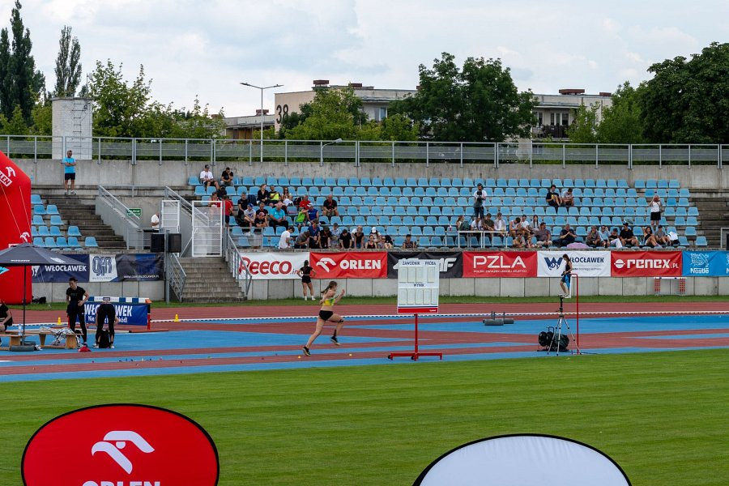

Zaangażowanie w projekty sportowe stanowi element szerszej strategii społecznej odpowiedzialności Grupy RENEX. Firma od wielu lat aktywnie uczestniczy w inicjatywach wspierających rozwój młodych ludzi, tworząc przestrzeń do odkrywania i rozwijania ich potencjału. Obok wydarzeń sportowych są to również projekty edukacyjne i kulturalne – m.in. szkolenia realizowane w ramach RENEX Electronics Education Center, współpraca z uczelniami oraz szkołami technicznymi, a także partnerstwo przy turniejach e-sportowych Pro Gaming Cup Włocławek, które przyciągają młodzież zainteresowaną nowoczesnymi formami rywalizacji.

Ważnym obszarem działań są także przedsięwzięcia integrujące społeczność lokalną i środowisko pracownicze – takie jak coroczne Pikniki Rodzinne RENEX – oraz udział w ogólnopolskich akcjach charytatywnych, w tym w Wielkiej Orkiestrze Świątecznej Pomocy i Szlachetnej Paczce. Wszystkie te aktywności układają się w spójny obraz przedsiębiorstwa, które swoją misję definiuje szerzej niż tylko w kategoriach biznesowych – jako realne wsparcie społeczności i odpowiedzialność za otoczenie, w którym działa.



Certyfikat przyznany za wsparcie mistrzostw jest więc nie tylko symbolem uznania, ale także potwierdzeniem, że podejmowane przez RENEX działania mają wymierny wpływ na rozwój młodych talentów i promocję sportu w regionie. To także inspiracja do kontynuowania tej drogi w przyszłości. Firma deklaruje dalsze zaangażowanie w inicjatywy sportowe, edukacyjne i społeczne, widząc w nich przestrzeń do budowania wspólnoty opartej na wartościach takich jak pasja, konsekwencja i determinacja – zarówno w sporcie, jak i w technologii.

Jak podkreślają przedstawiciele firmy, sukces młodych lekkoatletów startujących we Włocławku jest najlepszym dowodem na to, że inwestowanie w rozwój i stwarzanie odpowiednich warunków do rozwoju talentów ma sens. Grupa RENEX, pozostając wierna swojej misji, będzie nadal wspierać projekty, które pozwalają młodym ludziom sięgać po więcej – czy to na bieżni, czy w świecie nowoczesnych technologii.